Lab 1
PHẦN 1:
Bài 1:
PHÂN TÍCH VAI TRÒ CỦA KHOA HỌC DỮ LIỆU TẠI SHOPEE VIỆT NAM
1. Hai bài toán kinh doanh cụ thể mà KHDL có thể giải quyết
Tại một sàn TMĐT lớn như Shopee, KHDL đóng vai trò là "bộ não" giúp tối ưu hóa trải nghiệm người dùng và tăng lợi nhuận. Hai bài toán tiêu biểu bao gồm:
- Bài toán 1: Cá nhân hóa hệ thống gợi ý sản phẩm (Recommendation System)
  - Mục tiêu: Hiển thị đúng sản phẩm mà khách hàng đang có nhu cầu hoặc quan tâm tại mục "Gợi ý hôm nay" hoặc "Có thể bạn cũng thích".
  - Lợi ích: Tăng tỷ lệ chuyển đổi (CR), tăng giá trị đơn hàng trung bình và cải thiện trải nghiệm mua sắm của người dùng.
- Bài toán 2: Dự báo nhu cầu và Tối ưu hóa chuỗi cung ứng (Demand Forecasting)
  - Mục tiêu: Dự đoán lượng đơn hàng cho các chiến dịch lớn (như 11.11, 12.12) để điều phối kho bãi và đơn vị vận chuyển (Shopee Express).
  - Lợi ích: Giảm thiểu tình trạng quá tải đơn hàng, rút ngắn thời gian giao hàng và tối ưu chi phí vận hành kho vận.
2. Vai trò của SQL trong quy trình xử lý dữ liệu
Để giải quyết bài toán "Cá nhân hóa hệ thống gợi ý sản phẩm", SQL đóng vai trò là công cụ nền tảng trong giai đoạn Trích xuất dữ liệu (Data Extraction).
SQL được dùng để lấy dữ liệu gì và từ đâu?
Trong hệ thống của Shopee, dữ liệu cực kỳ khổng lồ và được lưu trữ trong các cơ sở dữ liệu quan hệ (RDBMS) hoặc Data Warehouse. SQL sẽ được sử dụng để truy vấn các bảng sau:
- Dữ liệu khách hàng (Customer Data): Lấy từ bảng Users (ID, độ tuổi, khu vực, lịch sử tìm kiếm).
- Dữ liệu hành vi (Behavioral Data): Lấy từ bảng User_Interactions (Sản phẩm đã xem, sản phẩm đã thêm vào giỏ hàng, thời gian dừng lại xem sản phẩm).
- Dữ liệu giao dịch (Transaction Data): Lấy từ bảng Orders (Các sản phẩm đã mua trong quá khứ, tần suất mua hàng).
- Dữ liệu sản phẩm (Product Data): Lấy từ bảng Products (Danh mục, mức giá, đánh giá từ người dùng khác).
Mô tả quy trình của SQL:
- Kết hợp dữ liệu (Joining): SQL dùng các lệnh JOIN để kết nối thông tin từ bảng khách hàng với bảng lịch sử mua hàng để biết "Ai đã mua cái gì".
- Lọc dữ liệu (Filtering): Dùng WHERE để lọc ra các hành vi trong thời gian gần nhất (ví dụ: 30 ngày qua) nhằm đảm bảo tính cập nhật của gợi ý.
- Tổng hợp (Aggregation): Dùng GROUP BY và COUNT để thống kê xem danh mục sản phẩm nào được khách hàng đó quan tâm nhiều nhất.
Kết luận: Nếu không có SQL, các nhà khoa học dữ liệu sẽ không thể tiếp cận được nguồn dữ liệu thô sạch và có cấu trúc để đưa vào các mô hình học máy (Machine Learning) nhằm tạo ra các gợi ý chính xác.

Bài 2.
BÀI LÀM: PHÂN LOẠI DỮ LIỆU TẠI "THE DAILY GRIND"
1. Phân loại dữ liệu (Structured vs Unstructured)
Dựa trên đặc điểm của từng loại dữ liệu, chúng ta phân loại như sau:
Loại dữ liệu | Phân loại | Giải thích
A. Hóa đơn bán hàng | Có cấu trúc (Structured) | Dữ liệu được tổ chức rõ ràng thành các trường cụ thể (ID, ngày giờ, số lượng). Có thể dễ dàng đưa vào bảng với hàng và cột.
B. Bài đánh giá khách hàng | Phi cấu trúc (Unstructured) | Đây là văn bản tự do (text). Mỗi người có cách viết, độ dài và ngôn ngữ khác nhau, không tuân theo một khuôn mẫu cố định nào.
C. Video từ camera | Phi cấu trúc (Unstructured) | Dữ liệu hình ảnh và âm thanh không có định dạng bảng. Máy tính cần các thuật toán xử lý hình ảnh phức tạp để "hiểu" được nội dung bên trong.
D. Thông tin nhân viên | Có cấu trúc (Structured) | Tương tự hóa đơn, thông tin này có định dạng cố định (họ tên, mã nhân viên, lương) và tính nhất quán cao giữa các bản ghi.
2. Loại dữ liệu phù hợp với Hệ quản trị CSDL quan hệ (RDBMS)
Trong hai loại (A) và (D), cả hai đều rất phù hợp để lưu trữ trong các RDBMS như PostgreSQL.
Tại sao lại phù hợp?
- Định dạng bảng (Tabular Format): Cả hóa đơn và thông tin nhân viên đều có thể biểu diễn dưới dạng các bảng. Ví dụ: Bảng Employees (nhân viên) và bảng Orders (hóa đơn).
- Mối quan hệ (Relationships): RDBMS cho phép thiết lập mối quan hệ giữa các bảng. Ví dụ: Một hóa đơn (A) có thể liên kết với một nhân viên (D) thông qua Ma_Nhan_Vien để biết ai là người thực hiện giao dịch đó.
- Tính toàn vẹn dữ liệu (Data Integrity): RDBMS đảm bảo các quy tắc khắt khe như: lương phải là số, ngày sinh phải đúng định dạng, hoặc mã giao dịch không được trùng lặp. điều này cực kỳ quan trọng trong quản lý vận hành kinh doanh.
- Truy vấn hiệu quả với SQL: PostgreSQL cho phép chủ cửa hàng dùng SQL để trả lời nhanh các câu hỏi như: "Nhân viên nào có doanh số cao nhất tháng?" hoặc "Sản phẩm nào được bán nhiều nhất vào khung giờ sáng?"

PHẦN 2
Bài 3
BÀI LÀM: LỰA CHỌN CƠ SỞ DỮ LIỆU PHÙ HỢP
1. Lựa chọn cho từng dự án
- Dự án 1 (Quản lý kho siêu thị mini): Lựa chọn MySQL (hoặc PostgreSQL).
- Dự án 2 (Phân tích log website báo điện tử): Lựa chọn BigQuery.
2. Giải thích lý do lựa chọn
Đối với Dự án 1: Hệ thống quản lý kho (Siêu thị mini)
- Đặc điểm dự án: Dữ liệu có cấu trúc rõ ràng, khối lượng không quá lớn, yêu cầu tính nhất quán cực cao (ví dụ: khi xuất kho, số lượng tồn kho phải trừ đi ngay lập tức và chính xác, không được sai lệch).
- Tại sao chọn MySQL?
  - Tính toàn vẹn dữ liệu (ACID): MySQL hỗ trợ rất tốt các giao dịch (transactions), đảm bảo dữ liệu luôn chính xác và nhất quán giữa các bảng (Sản phẩm - Nhà cung cấp - Đơn hàng).
  - Phù hợp quy mô: Với một siêu thị mini, MySQL là giải pháp kinh tế, nhẹ nhàng, dễ cài đặt và vận hành nhưng vẫn cực kỳ mạnh mẽ.
  - Cấu trúc quan hệ: Rất mạnh trong việc xử lý các mối quan hệ phức tạp giữa các bảng thông qua khóa ngoại (Foreign Key).
Đối với Dự án 2: Phân tích log website (Báo điện tử lớn)
- Đặc điểm dự án: Dữ liệu khổng lồ (hàng triệu lượt truy cập mỗi ngày), yêu cầu phân tích xu hướng theo thời gian thực và xử lý khối lượng cực lớn (Big Data).
- Tại sao chọn BigQuery?
  - Khả năng mở rộng (Scalability): BigQuery là một Data Warehouse trên đám mây của Google, được thiết kế chuyên biệt để xử lý hàng Terabyte hay Petabyte dữ liệu trong vài giây mà không cần bạn phải quản lý máy chủ.
  - Tốc độ phân tích: Sử dụng kiến trúc lưu trữ dạng cột (Columnar Storage), giúp việc tính toán các chỉ số xu hướng (ví dụ: "Tin tức nào được đọc nhiều nhất trong 1 giờ qua") nhanh hơn gấp nhiều lần so với các CSDL truyền thống như MySQL.
  - Phân tích thời gian thực: BigQuery tích hợp tốt với các luồng dữ liệu đổ về liên tục (streaming data), rất phù hợp để theo dõi xu hướng nóng hổi của một trang báo điện tử.
Bài 4
A-Hình giao diện công cụ quản lý CSDL
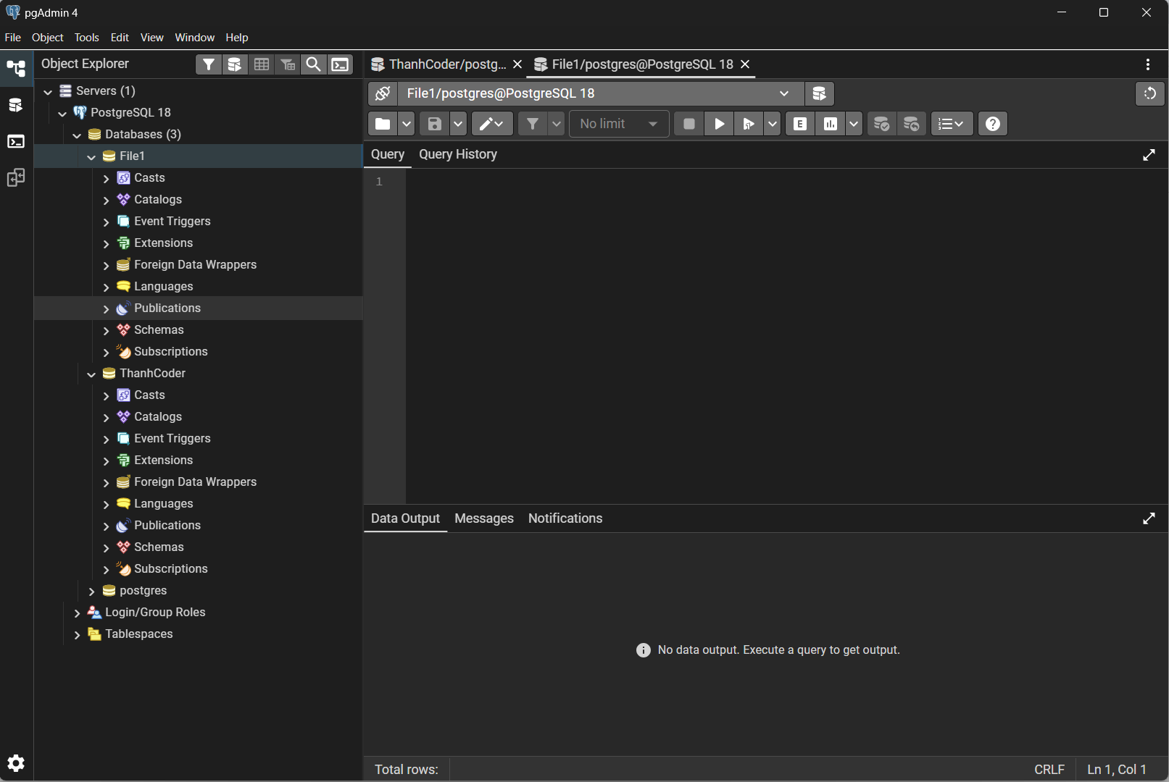

B
Việc sử dụng một công cụ GUI như pgAdmin mang lại những lợi ích đáng kể, đặc biệt là đối với những người mới bắt đầu làm quen với hệ quản trị cơ sở dữ liệu PostgreSQL.
Dưới đây là 3 ưu điểm nổi bật so với việc chỉ sử dụng dòng lệnh (psql):
1. Trực quan hóa cấu trúc dữ liệu (Visual Schema Management)
Thay vì phải gõ lệnh \dt hay \d [table_name] để xem cấu trúc, pgAdmin cung cấp một sơ đồ dạng cây (Object Tree) ở cột bên trái.
- Ưu điểm: Bạn có thể nhìn thấy toàn bộ hệ thống từ Database, Schema, Table đến các Function, Trigger một cách tổng thể. Việc duyệt qua các bảng và cột trở nên nhanh chóng chỉ bằng các cú click chuột.
- Lợi ích: Giúp giảm bớt gánh nặng ghi nhớ tên các đối tượng trong cơ sở dữ liệu.

2. Quản lý truy vấn và Hiển thị kết quả chuyên nghiệp
Khi sử dụng dòng lệnh, kết quả trả về thường ở dạng văn bản thuần túy, rất khó quan sát nếu bảng có nhiều cột hoặc dữ liệu dài.
- Ưu điểm: Query Tool trong pgAdmin hỗ trợ tô màu cú pháp (Syntax Highlighting) giúp bạn phát hiện lỗi câu lệnh SQL ngay lập tức. Kết quả trả về được định dạng dưới dạng bảng (Grid) sạch sẽ, cho phép lọc, sắp xếp và thậm chí là chỉnh sửa dữ liệu trực tiếp trên ô mà không cần viết lệnh UPDATE.
- Lợi ích: Tăng tốc độ làm việc và giảm thiểu sai sót khi thao tác với dữ liệu thực tế.

3. Hỗ trợ phân tích hiệu năng và Thống kê (Monitoring & Dashboard)
Đây là tính năng mà dòng lệnh psql rất khó để thực hiện một cách sinh động.
- Ưu điểm: pgAdmin cung cấp các biểu đồ thời gian thực (Dashboard) về lưu lượng truy vấn, số lượng kết nối đang hoạt động và tình trạng sức khỏe của server. Ngoài ra, tính năng Explain Plan bằng hình ảnh giúp bạn hiểu rõ "con đường" mà database thực hiện để truy xuất dữ liệu.
- Lợi ích: Giúp người quản trị dễ dàng phát hiện ra các truy vấn bị chậm (Slow queries) để tối ưu hóa hệ thống kịp thời.

